**LAPORAN PRAKTIKUM JARKOM PERTEMUAN KE-11**

**Nama : Tarisa Dwi Septia**

**NIM : 205410126**

DYNAMIC ROUTING DENGAN RIP

**Praktik**

1. 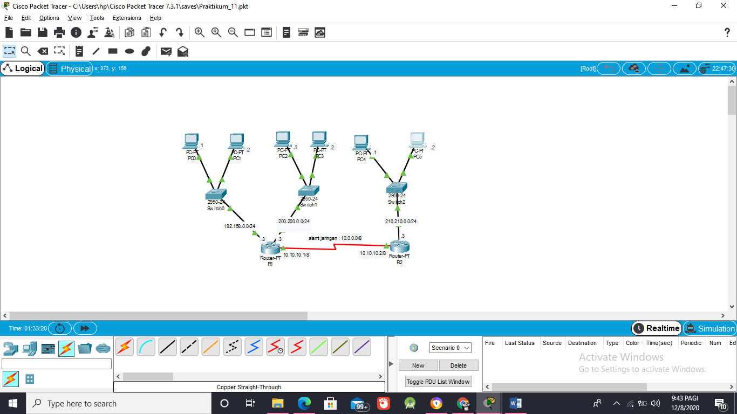Topologi jaringan
2. Konfigurasi Router Serial

* 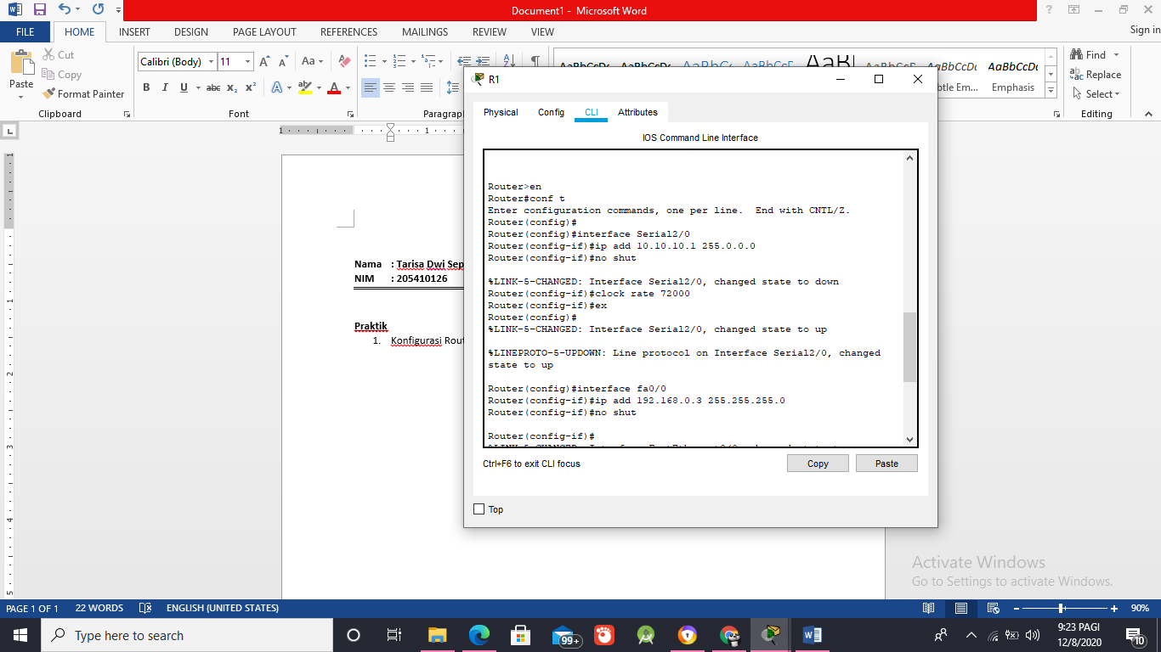R1
* 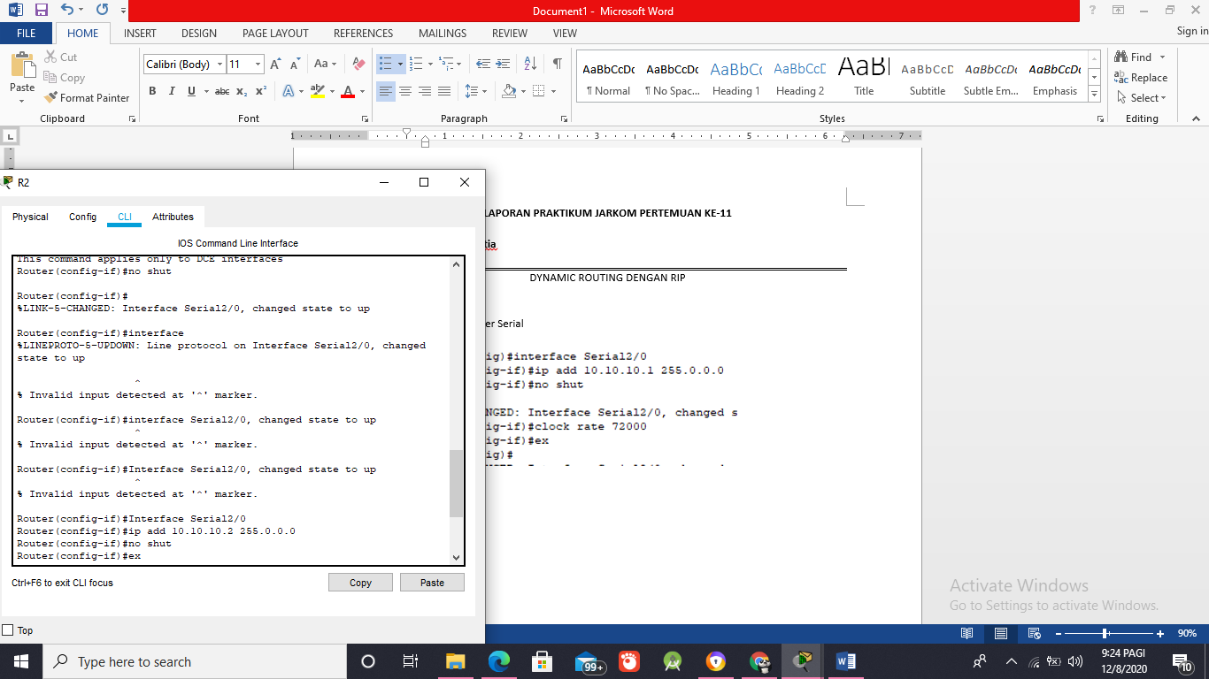R2

1. Konfigurasi Router RIP

* 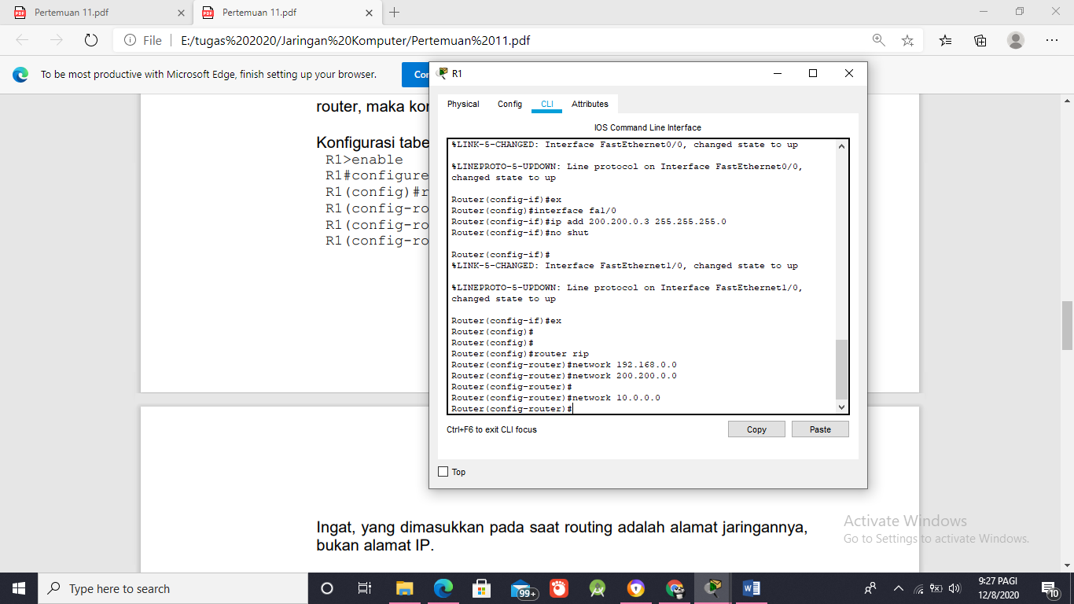R 1
* 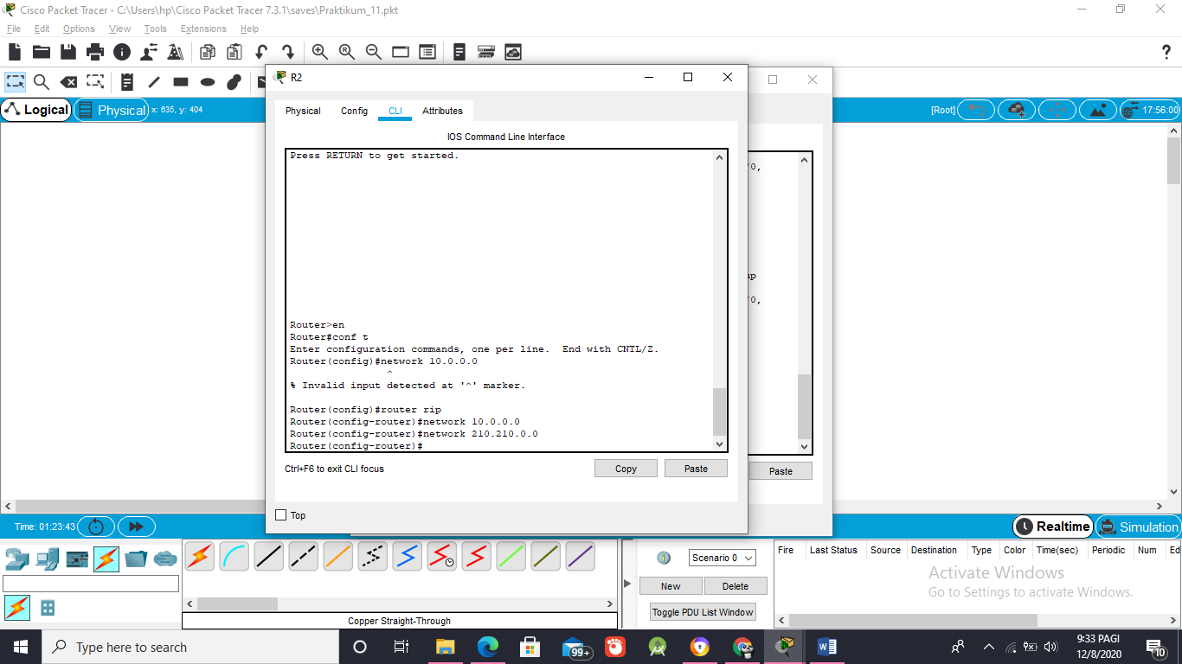R 2

1. Test Ping

* 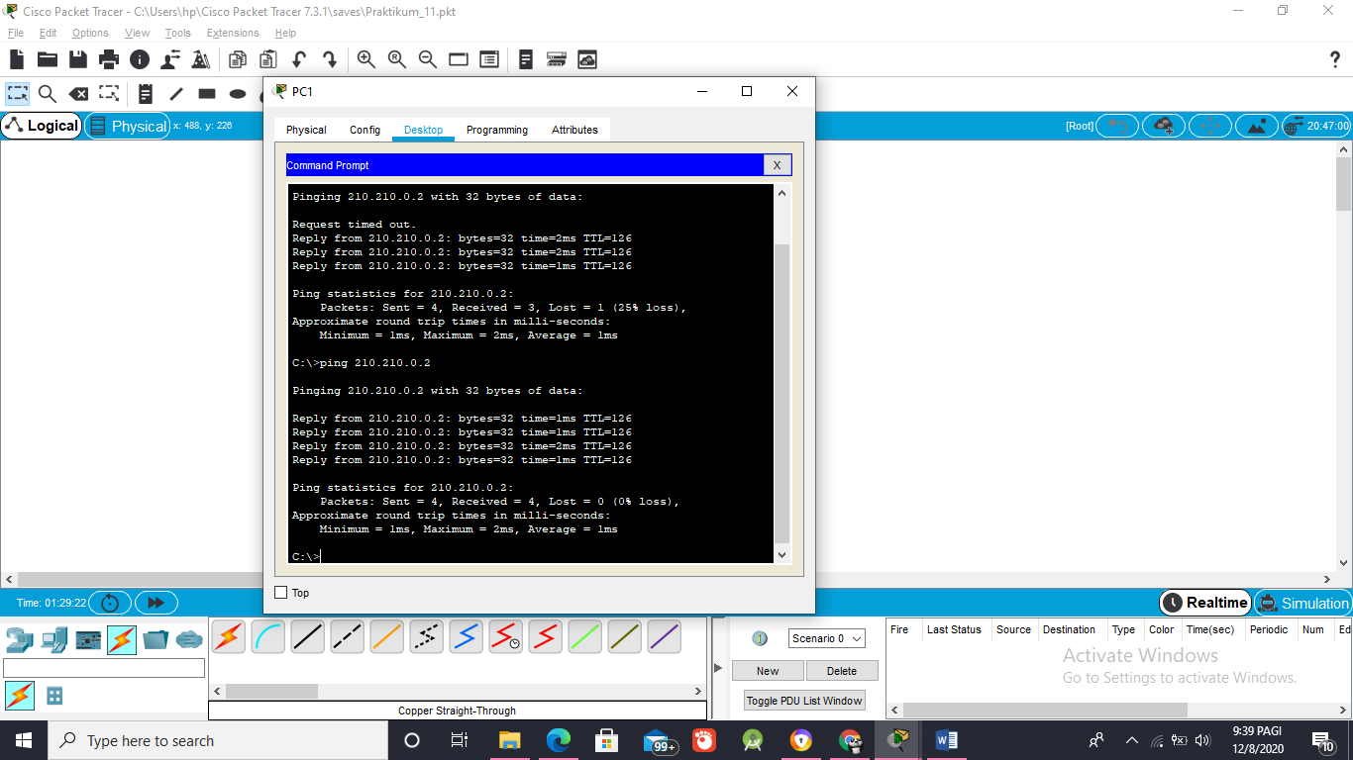PC 1 – PC 5
* 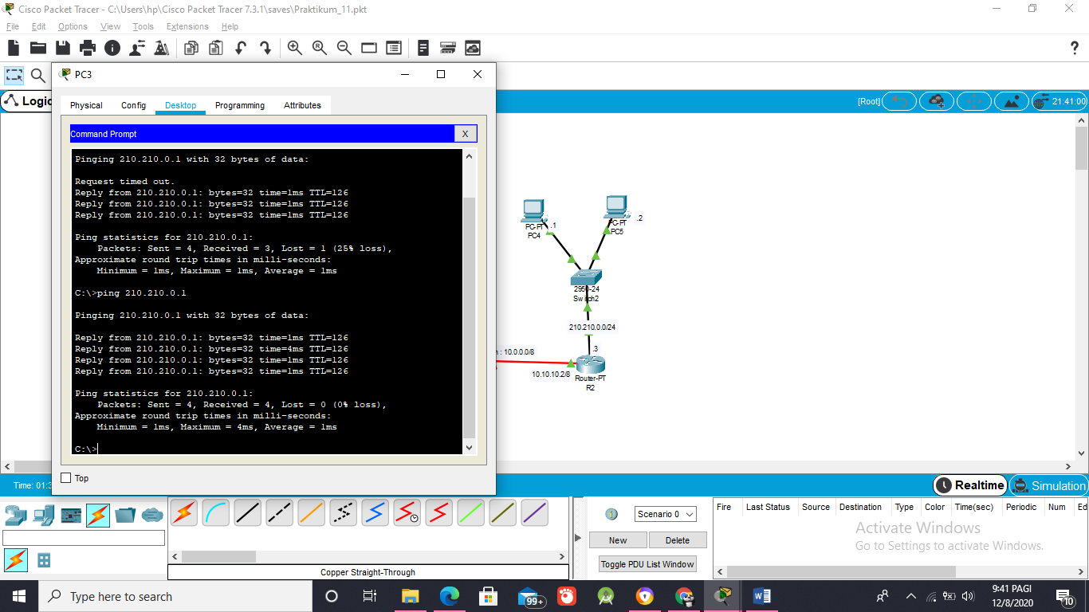PC 3 – PC4
* 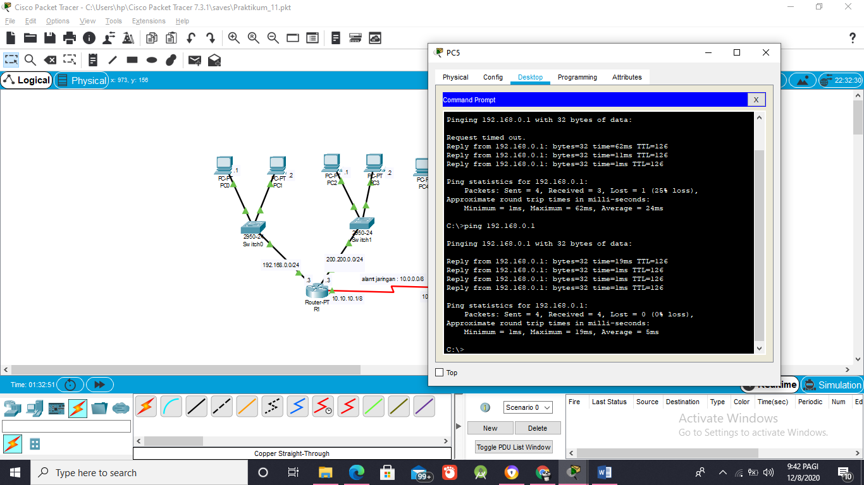PC 5 – PC 0

**Tugas**

1. Dengan alamat jaringan yang telah tersedia, buatlah konfigurasi setiap perangkat yang ada!
2. 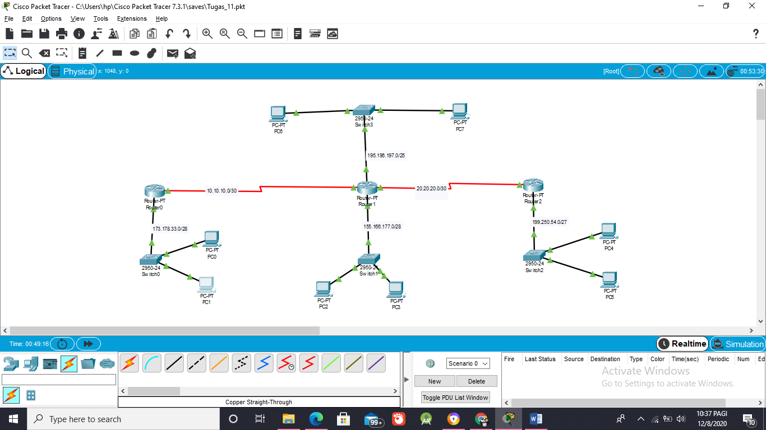Lakukan konfigurasi routing dinamis dengan menggunakan RIP pada jaringan tersebut, dan capture tabel hasil routing serta hasil ping untuk dari dan ke semua perangkat PC!
3. Routing rip

* 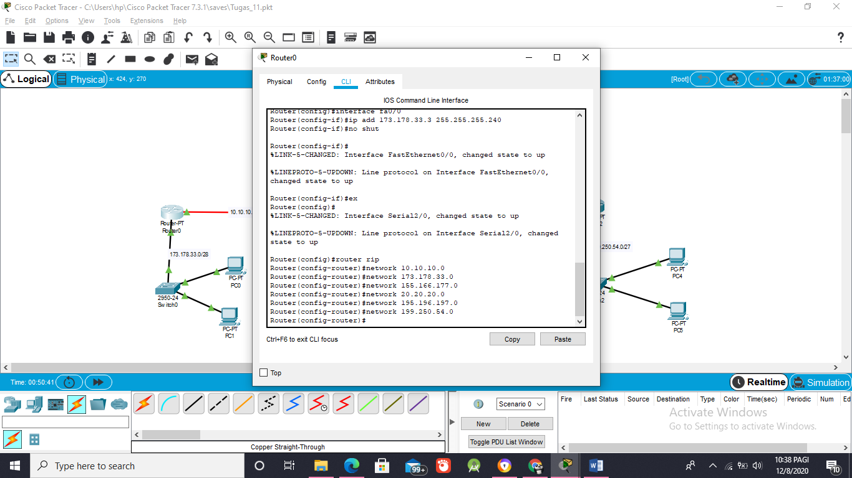Router 0
* 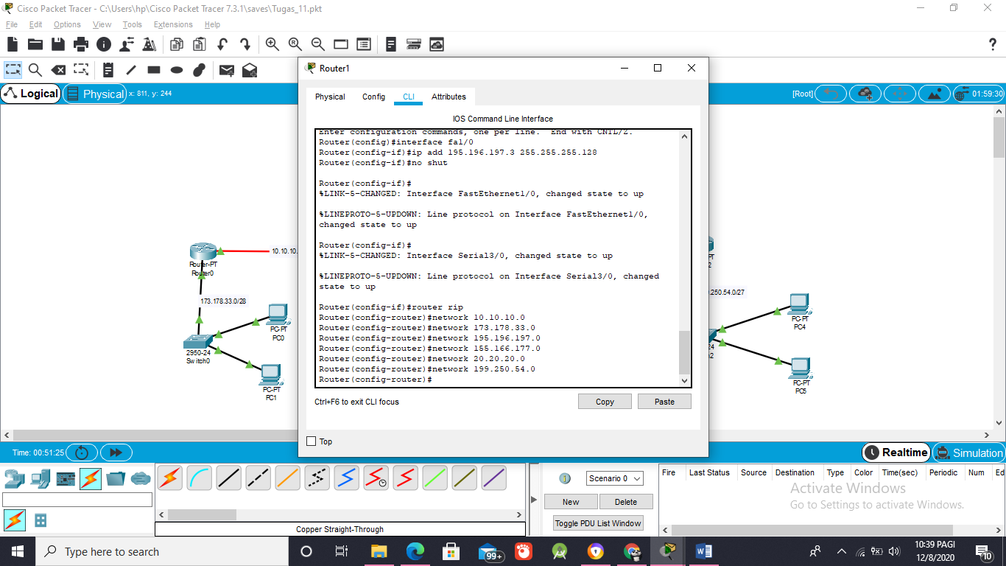Router 1
* 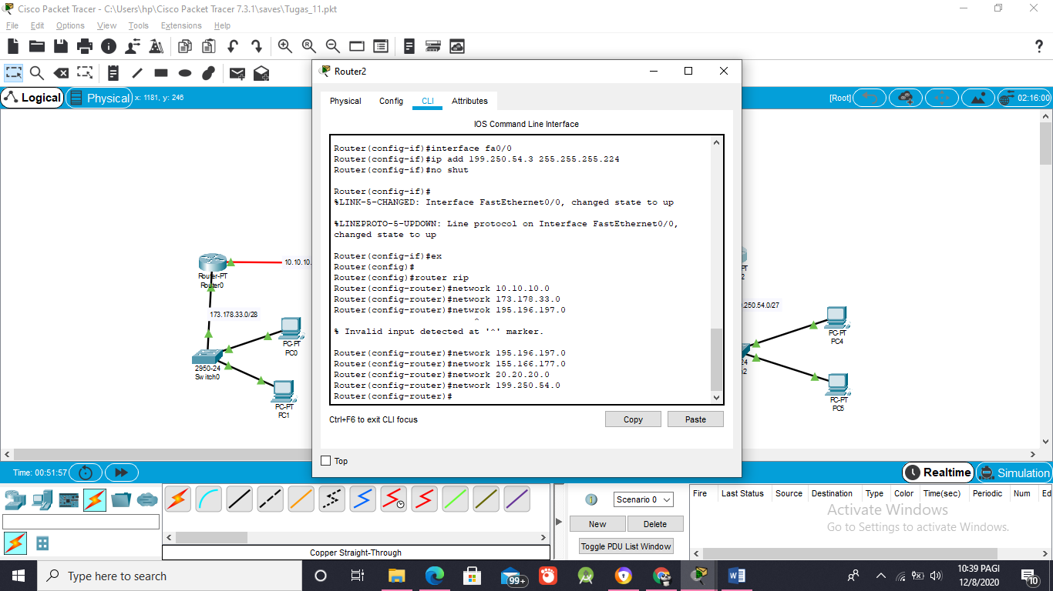Router 2

1. Test Ping

* 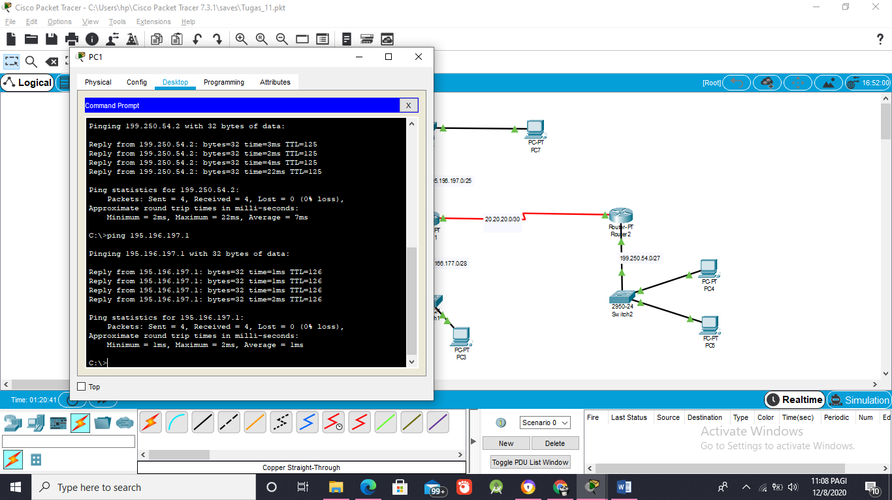PC 1 – PC 7
* 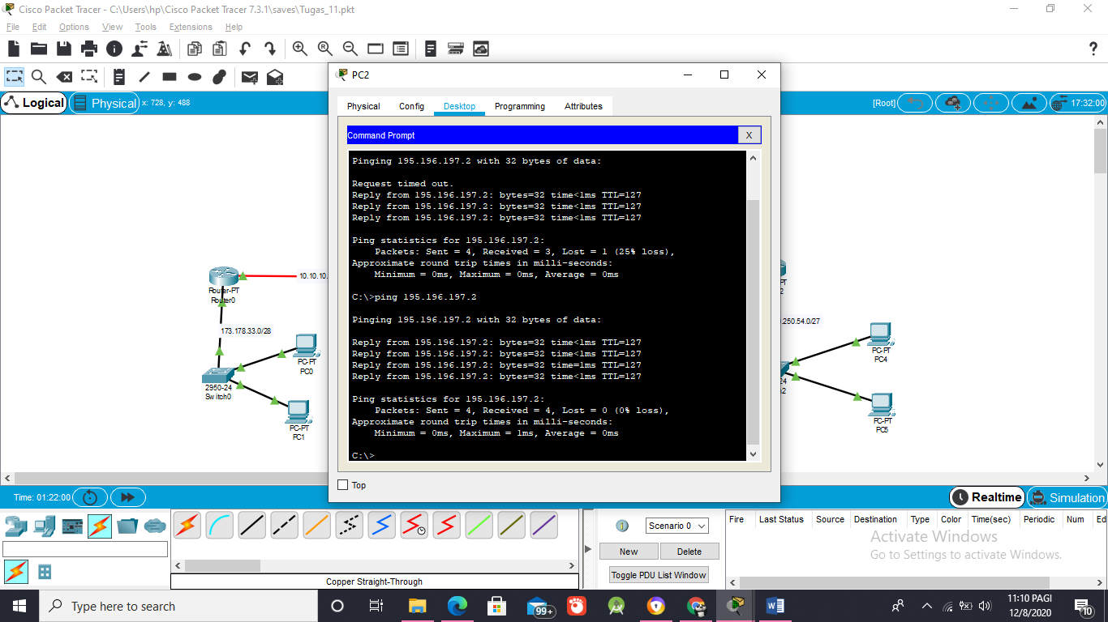PC 2 – PC 6
* 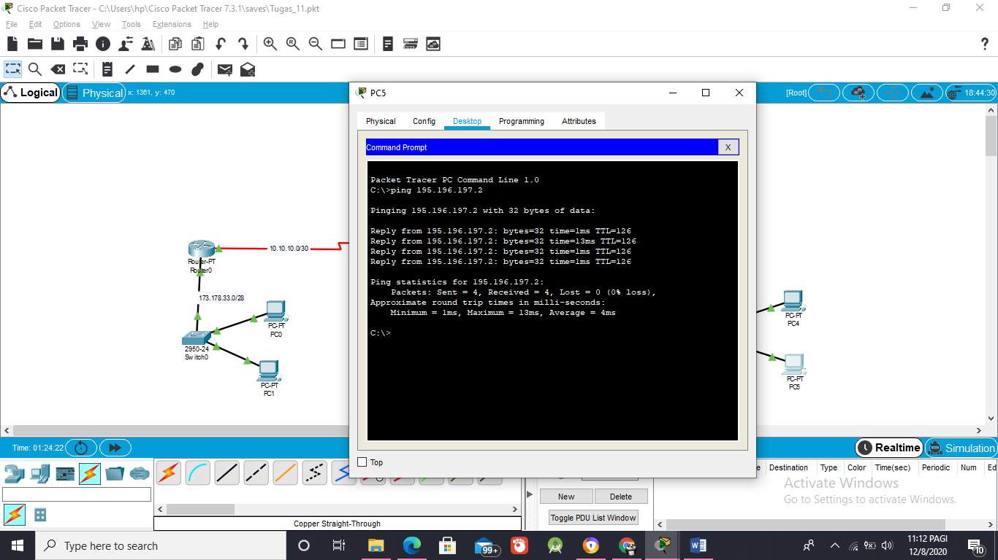PC 5 – PC 6
* 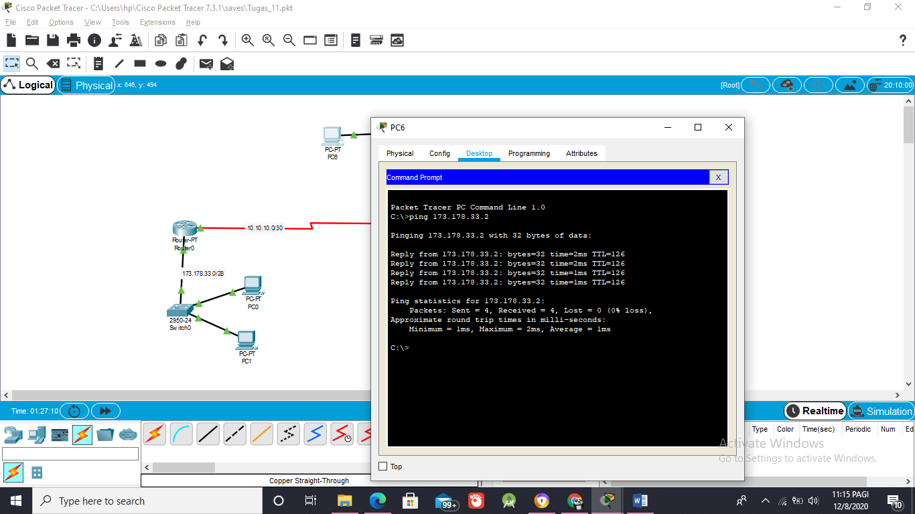PC 6 – PC 1
* 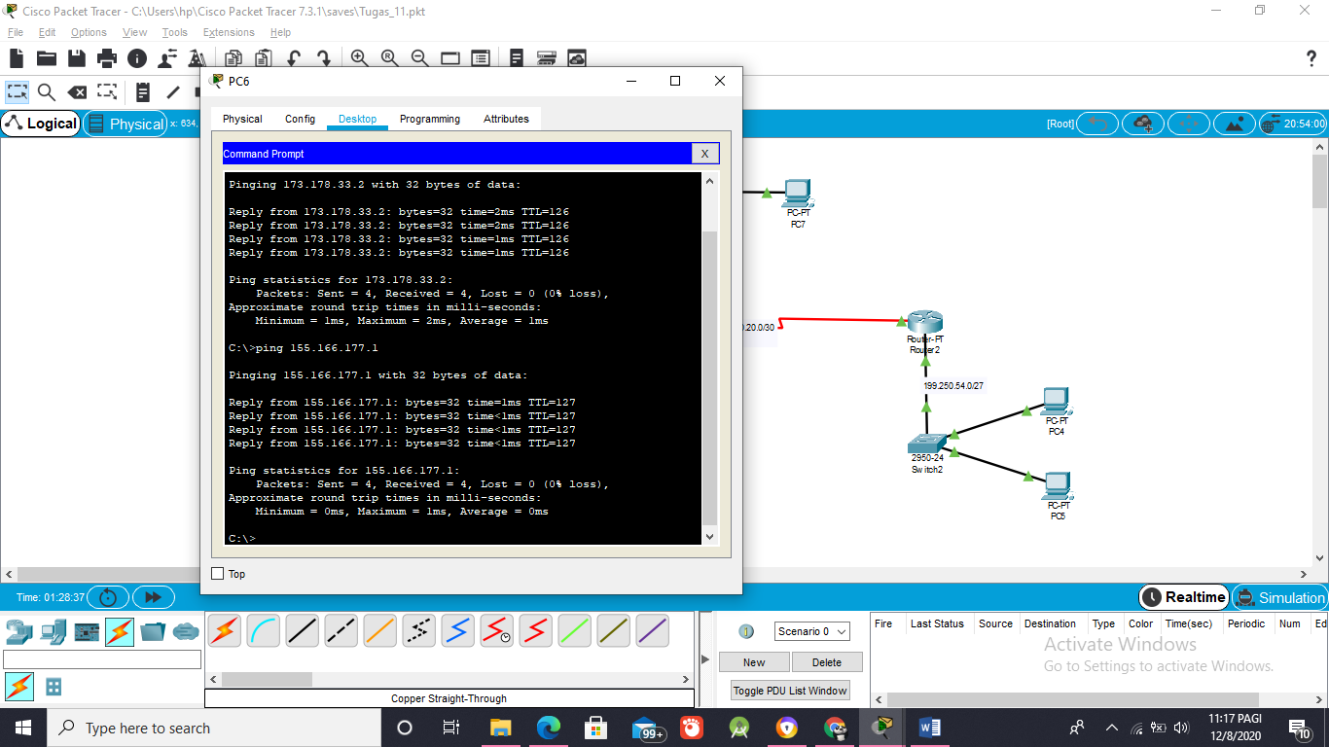PC 6 – PC 2
* 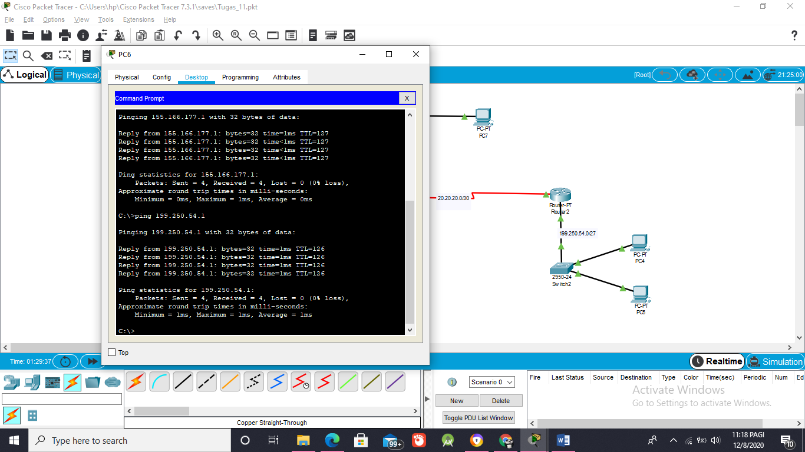PC 6 – PC 5